PENDAMPINGAN BUMDes UNTUNG MAKMUR DI DESA BRANJANG UNTUK MENINGKATKAN KESEJAHTERAAN MASYARAKAT
MELALUI PEMASARAN DIGITAL

Phany Ineke Putri¹, Shanty Oktavilia², Dwi Rahmayani³, Prasetyo Ari Bowo⁴, M.Nuur Fauzi⁵
Universitas Negeri Semarang^{1,2,3,4,5}
phany@mail.unnes.ac.id

Abstrak
Desa Branjang merupakan salah satu desa yang terletak di Kecamatan Ungaran Barat Kabupaten Semarang. Desa Branjang memiliki BUMDes yang bernama Untung Makmur. Dengan adanya BUMDes Untung Makmur ini diharapkan akan meningkatkan perekonomian Desa Branjang dan kesejahteraan masyarakat di Desa Branjang. Namun sepertinya BUMDes Untung Makmur ini sudah lama tidak aktif. Mengingat potensi yang dimiliki oleh Desa Branjang cukup besar khususnya di bidang perdagangan. Dari 104 usaha yang ada di Desa Branjang, 44% merupakan usaha di bidang perdagangan, 22% bergerak di bidang jasa, 17% di bidang produksi, 13 % bidang peternakan, dan 1 % bidang pertanian. Namun terdapat permasalahan bahwa sebagian besar usaha di Desa Branjang belum memiliki pemasaran online yaitu sebesar 66%, dan yang sudah memiliki pemasaran online sebesar 34%. Tujuan dari pengabdian ini yaitu untuk memperkenalkan pemasaran online e-commerce untuk meningkatkan penerimaan usaha di masyarakat Desa Branjang melalui pemanfaatan BUMDes Untung Makmur. Metode yang akan dilakukan untuk mencapai tujuan tersebut adalah dengan sosialisasi, pendampingan pelatihan dan praktek penggunaan aplikasi e- commerce. Seluruh proses tersebut dilakukan pada anggota BUMDes Untung Makmur di Desa Branjang Kecamatan Ungaran Barat Kabupaten Semarang.
Kata kunci : Bumdes, pemasaran digital, pendampingan

PENDAHULUAN
Badan Usaha Milik Desa yaitu badan usaha yang seluruh atau sebagian besar modalnya dimiliki oleh desa melalui penyertaan secara langsung yang berasal dari kekayaan Desa yang dipisahkan guna mengelola aset, jasa pelayanan, dan usaha lainnya untuk sebesar-besarnya kesejahteraan masyarakat desa. Tujuan BUMDes seperti dalam Permendesa PDT dan Transmigrasi No. 4/2015 adalah, meningkatkan perekonomian desa, meningkatkan usaha masyarakat dalam pengelolaan potensi ekonomi desa. Desa Branjang merupakan salah satu desa yang terletak di Kecamatan Ungaran Barat Kabupaten Semarang. Secara Geografis Desa Branjang terletak dilereng Gunung Ungaran atau sebelah Barat Kota Ungaran, dengan ketinggian berkisar +/- 500 s/d 600 meter diatas permukaan laut dengan suhu udara rata-rata 24⁰ C – 29⁰ C. Desa Branjang boleh dikatakan cukup subur, kesuburan ini terutama karena sifat tanahnya yang berhumus, bebatuan serta didukung ketersediaan air yang cukup. Potensi ini yang akhirnya menghijaukan daerah atau wilayah Desa Branjang dan sekitarnya yang dimanfaatkan untuk kegiatan pertanian dan tanaman budidaya.
Desa Branjang memiliki BUMDes yang bernama Untung Makmur. Dengan adanya BUMDes Untung Makmur ini diharapkan akan meningkatkan perekonomian Desa Branjang dan kesejahteraan masyarakat di Desa Branjang. Namun sepertinya BUMDes Untung Makmur ini sudah lama tidak aktif. Mengingat potensi yang dimiliki oleh Desa Branjang cukup besar khususnya di bidang perdagangan. Dari 104 usaha yang ada di Desa Branjang, 44% merupakan usaha di bidang perdagangan, 22% bergerak di bidang jasa, 17% di bidang produksi, 13 % bidang peternakan, dan 1 % bidang pertanian.

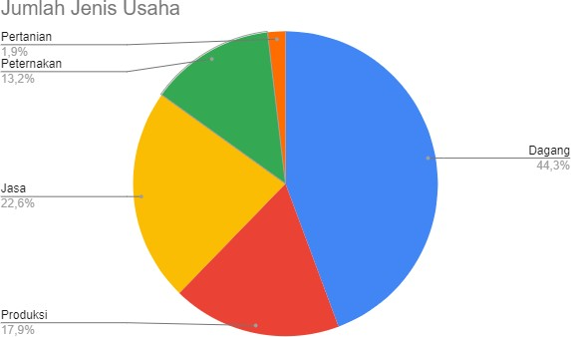

Gambar 1. Jumlah Jenis Usaha di Desa Branjang Sumber : Data UMKM - Desa Branjang
Untuk memaksimalkan potensi yang ada, diperlukan peran pemasaran digital untuk memasarkan jenis usaha mereka. Salah satu jenis pemasaran digital yang dapat dimanfaatkan oleh para UMKM adalah e-commerce. E-Commerce adalah suatu jenis dari mekanisme bisnis secara elektronik yang memfokuskan diri pada transaksi bisnis berbasis individu dengan menggunakan internet (teknologi berbasis jaringan digital) sebagai medium pertukaran barang atau jasa baik antara dua buah institusi (business to business) dan konsumen langsung (business to consumer). E-Commerce dapat dimanfaatkan dalam operasional UMKM akan mendapatkan akses pasar yang lebih luas dan berpeluang menggaet pelanggan baru. Di sisi lain, pelanggan akan lebih mudah mendapatkan informasi yang diperlukan secara online. Pada Gambar 2 dapat kita lihat bahwa sebagian besar usaha di Desa Branjang belum memiliki pemasaran online yaitu sebesar 66%, dan yang sudah memiliki pemasaran online sebesar 34%.

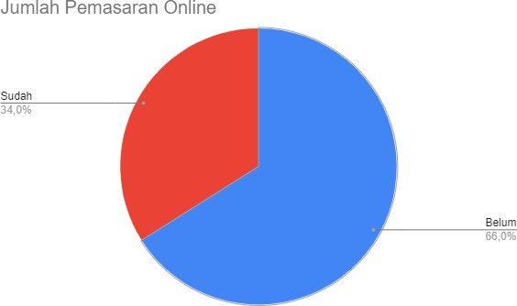

Gambar 2. Jumlah Pemasaran Online Desa Branjang Sumber : Data UMKM - Desa Branjang

Pada kegiatan pengabdian masyarakat ini akan dilakukan pendampingan terhadap masyarakat dalam memperkenalkan pemasaran online e-commerce untuk meningkatkan penerimaan usaha di masyarakat Desa Branjang melalui pemanfaatan BUMDes Untung Makmur.
Berdasarkan uraian yang sudah dijelaskan diatas, sehingga untuk mendorong iklim usaha di Desa Branjang diperlukan adanya pengenalan mengenai pemasaran secara digital untuk memperluas pangsa pasar dan menggaet pelanggan. Namun sebagian besar usaha di Desa Branjang melum memiliki pemasaran online, maka dilakukanlah pengabdian kepada masyarakat dengan Judul “Pendampingan BUMDes Untung Makmur Di Desa Branjang untuk Meningkatkan Kesejahteraan Masyarakat Melalui Pemasaran Digital”. Dengan melalui pengabdian ini, setelah dilakukan pendampingan pelatihan diharapkan pemerintah Desa dan Anggota BUMDes Untung Makmur mampu menyusun rencana strategis jangka menengah dan pengelolaan keuangan yang lebih terstruktur.

METODE
Program pengabdian ini akan dilaksanakan melalui tahapan kegiatan sebagai berikut

- Sosialisasi Program

Program pengabdian kepada masyarakat diawali dengan sosialisasi strategi pemasaran online. Sosialisasi tersebut berupa pemaparan materi pertama mengenai pengenalan pemasaran online dalam kegiatan usaha. Kemudian dilanjutkan pemaparan materi kedua mengenai aspek hukum dalam bertransaksi secara online yaitu menjelaskan mengenai aturan dan sanksi yang diterapkan dalam penggunaan media elektronik khususnya dalam kegiatan usaha. Tentunya materi- materi tersebut telah disesuaikan dengan kebutuhan mitra.
- Pendampingan dalam menyusun rencana strategi pemasaran online
Setelah materi selesai dipaparkan, dilanjutkan dengan diskusi berupa tanya jawab antara pemateri dengan peserta. Diskusi dilakukan agar peserta lebih memahami materi yang telah disampaikan. Melalui diskusi, sosialisasi tidak hanya sekedar transfer knowledge saja melainkan dapat sharing pengalaman maupun permasalahan yang sedang dihadapi mitra. Setelah materi disampaikan kepada mitra, kemudian dilanjutkan dengan pelatihan. Pelatihan yang dimaksud adalah praktek pembuatan dan penggunaan toko online untuk kegiatan usaha. Pelatihan tersebut berupa tutorial dan pendampingan praktek kepada mitra agar dapat membuat dan mengoperasikan toko online dalam kegiatan usaha. Adapun aplikasi yang akan dipraktekan yaitu Instagram, Shopee, dan Tokopedia.

HASIL DAN PEMBAHASAN
Tim pengabdian kepada masyarakat dari Universitas Negeri Semarang memberikan solusi untuk permasalahan yang terjadi di desa Branjang yaitu dengan memberikan sosialisasi mengenai pentingnya pemasaran online e-commerce untuk meningkatkan penerimaan usaha di masyarakat Desa Branjang melalui pemanfaatan BUMDes Untung Makmur.
Para pelaku usaha juga diberikan sosialisasi dalam menggunakan aplikasi dan bagaimana aplikasi tersebut bisa memberikan kemudahan kepada masyarakat dalam memasarkan produk serta administrasi desa.
Partisipasi mitra dalam pelaksanaan pengabdian masyarakat pelatihan pemasaran online di Desa Branjang Kecamatan Ungaran Barat Kabupaten Semarang adalah sebagai peserta program (penerima manfaat program), menyiapkan tempat pelaksanaan program, menjamin terselenggaranya kesinambungan pelaksanaan program, mulai dari penilaian sampai dengan implementasi pelatihan dan pendampingan kelompok.
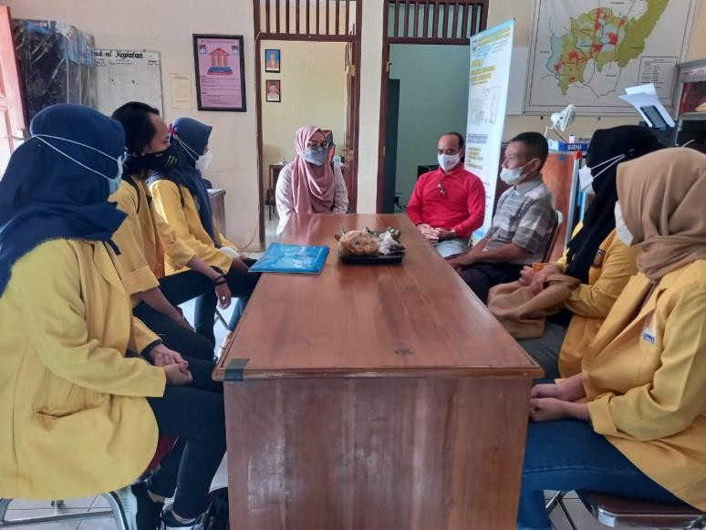
Gambar 3. Pendampingan Bumdes Untung Makmur Desa Branjang

PENUTUP
Pengabdian ini bertujuan untuk membantu para UMKM di Desa Branjang agar mampu mempertahankan bisnisnya di tengah pandemi Covid-19 dengan mengembangkan strategi pemasaran yang lebih luas melalui media digital e-commerce yaitu memakai platform online, media sosial, marketplace, Google Bisnis dll. Banyaknya jumlah pengguna mesin pencari seperti Google, situs e-commerce dan sosial media seperti ini bisa dijadikan peluang pemasaran yang baik untuk memasarkan produk yang diinginkan. Beberapa masalah yang ditemukan dalam lapangan adalah : masih banyak warga yang belum memiliki sosial media apapun, kurangnya pengetahuan masyarakat tentang penggunaan e-commerce sebagai platform pemasaran secara digital, memberikan pengetahuan untuk peningkatan inovasi dan diversifikasi produk agar produk lebih update. Dari beberapa masalah tersebut, tim pengabdian melakukan beberapa langkah sosialisasi dan pelatihan tersebut, yaitu tim pengabdian mendampingi mitra dalam pembuatan market place seperti Shopee, Tokopedia, Lazada, dan lainnya. Pada saat pandemi covid-19 saat ini dengan adanya market place mempermudah penjual dan pembeli dalam bertransaksi secara online. Dengan membuat platform market place akan sangat membantu mitra dalam memasarkan produk mereka.

DAFTAR PUSTAKA

Adimiharja, Kusnaka. Harry Hikmat, PRA (Participatory Research Appraisal) dalam pelaksanaan pengabdian kepada masyarakat, (Humaniora : Bandung, 2003).
Afandi, Agus. Modul Participatory Action Research, ( Sidoarjo : CV. Dwiputra Pustaka Jaya, 2013).
Ariadi, A. (2019). Perencanaan pembangunan desa. Meraja journal, 2(2), 135-147. Chambers,Robert. PRA Memahami Desa Secara Partisipatif, (Yogyakarta : KANISUS,
1996).
Desa Branjang. (2021). Profile Desa Branjang. Diakses 22 Januari 2022 pukul 10.30 WIB. dalam https://branjang.desa.id.
Dimyati, Mudjiono. Belajar dan Pembelajaran. Jakarta: PT. Rineka Cipta. 200Dinas Pemberdayaan Masyarakat, Desa, Kependudukan dan Pencatatatan Sipil. (2021). Kabupaten Semarang Provinsi Jawa Tengah. Diakses 6 April 2021 Pukul 10.00 WIB. Dalam https://sidesa.jatengprov.go.id/desa/.
Nugraha, A., & Kismartini, K. (2019). Evaluasi Penyelenggaraan Badan Usaha Milik Desa (Bumdes) Rejo Mulyo, Desa Gogik, Kecamatan Ungaran Barat Kabupaten Semarang. Dialogue: Jurnal Ilmu Administrasi Publik, 1(1), 43-56.
Nasrullah, Dede. 2017. Pendampingan E-Commerce dan Pendidikan di Cerme Kecamatan Ngimbang Lamongan. Aksiologiya Jurnal Pengabdian Kepada Masyarakat Vol 1. No. 1 Februari Hal 11 – 17.

